CHƯƠNG TRÌNH TRUYỀN THÔNG GIÁO DỤC SỨC KHỎE
VỚI CHỦ ĐỀ “BỆNH TĂNG HUYẾT ÁP” CHO BỆNH NHÂN VÀ NGƯỜI NHÀ BỆNH NHÂN TẠI BỆNH VIỆN ĐHYD CẦN THƠ
Tuy CLB Sức khỏe cộng đồng đang đợt cao điểm bận rộn tất bật bán bánh và vận động quyên góp để mang đến một đêm trung thu ấm áp nghĩa tình cho trẻ em nghèo, nhưng CLB vẫn không quên chuyên môn của mình.
Thứ 6 ngày 6/9/2019, CLB lại tiếp tục tổ chức chuỗi hoạt động định kỳ "Truyền thông Giáo dục sức khỏe cho bệnh nhân và người nhà tại Bệnh viện Đại học Y Dược Cần Thơ" - tháng 8 với chủ đề "Bệnh TĂNG HUYẾT ÁP - Kẻ giết người thầm lặng" cho hơn 50 bệnh nhân và người nhà đang điều trị tại bệnh viện.
Chương trình đã cung cấp những kiến thức hết sức hữu ích về bệnh tăng huyết áp, cách phòng ngừa, chế độ sinh hoạt, ăn uống, vận động phù hợp cho những người dân đến dự. Đây là chương trình hết sức ý nghĩa, được đông đảo người dân đón nhận.
Sau đây là một số hình ảnh hoạt động:
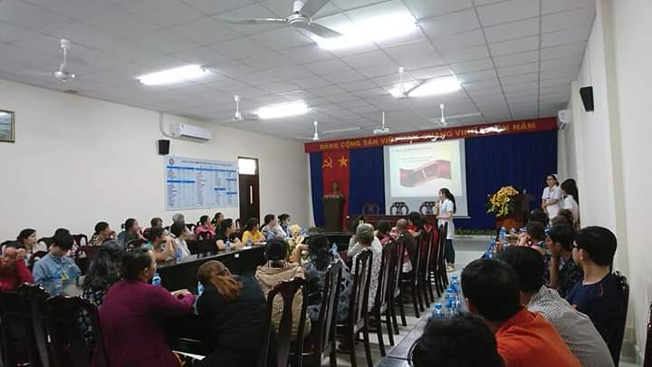

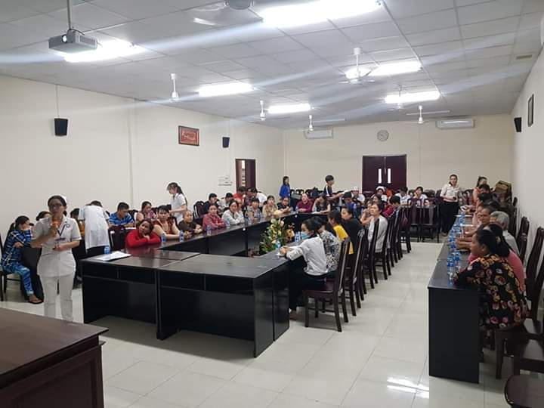

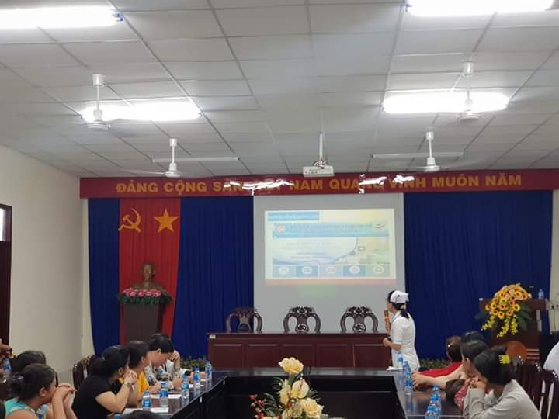

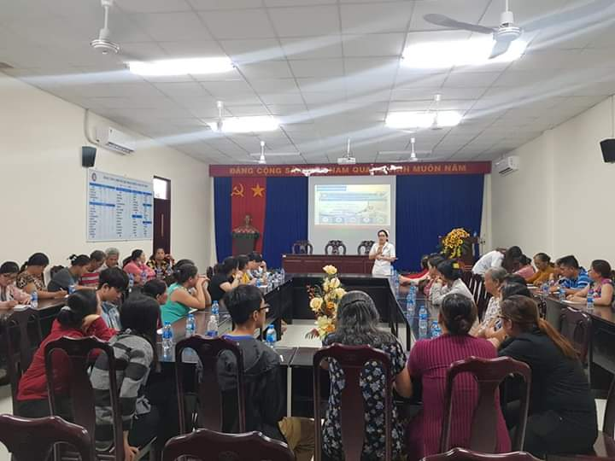

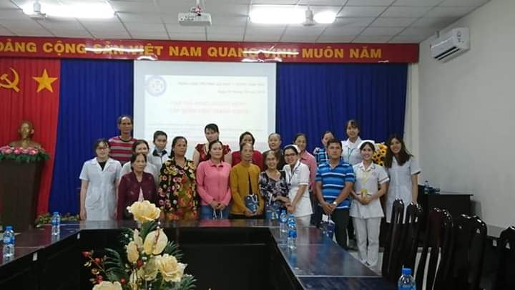
Phan Trần Thuý Nga – Y Tế Công Cộng K44
Uỷ viên Ban Chủ Nhiệm CLB Sức Khoẻ Cộng Đồng

